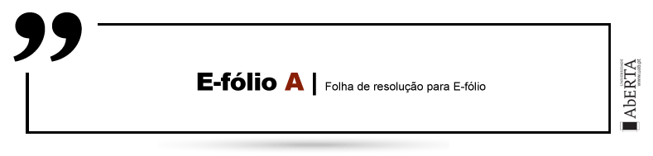

**UNIDADE CURRICULAR:** Linguagens e Computação

**CÓDIGO:** 21078

**DOCENTES:** Jorge Morais e Rúdi Gualter (tutor)

**A preencher pelo estudante**

**NOME:** Vítor Manuel Metrogos Frango

**N.º DE ESTUDANTE:** 1802925

**CURSO:** Licenciatura Engenharia Informática

**DATA DE ENTREGA:** 03 de dezembro de 2023

**TRABALHO / RESOLUÇÃO:**

**Q1**

Expressão Regular:

**^((AV){0,3}|(VA){0,3})*(AV){0,3}(VA){0,3}*((AV){0,3}|(VA){0,3})*$**

Explicação:

$ e ^ indicam o início e o fim da série, respetivamente.

No máximo, três bolas vermelhas podem ser seguidas por uma bola azul em (V{0,3}A){0,3}, e este grupo pode ser repetido até três vezes no total.

Com V{0,3}, até três bolas vermelhas consecutivas são permitidas.

O * mais externo pode ser usado para repetir o padrão zero ou mais vezes.

A chave para vencer o jogo é garantir que a diferença entre o número de bolas azuis e vermelhas em qualquer momento permaneça dentro do limite dado usando esta expressão regular.

Se, a qualquer momento, houver 3 ou mais bolas de uma cor do que da outra, o equilíbrio perde-se e todas as bolas caem no chão, resultando na perda do jogo.

**Q2**

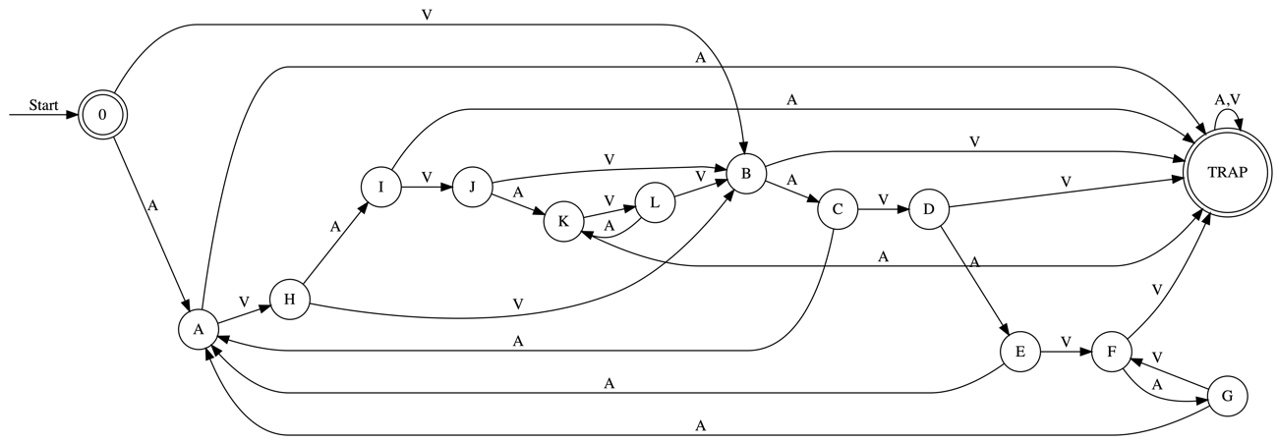

Min-DFA

**Q3**

**ER: ^((AV|VA){0,3})*(AV|VA){0,3}((AV|VA){0,3})*$**

**Explicação:**

**^: A expressão é ancorada no início da string com este símbolo.**

**((AV|VA){0,3})*: Permite de 0 a 3 instâncias da sequência 'AV' ou 'VA'.**

**(AV|VA){0,3}: Permite que uma instância de 'AV' ou 'VA' ocorra até três vezes.**

**((AV|VA){0,3})*: Permite qualquer número de iterações (zero ou mais) dos padrões anteriores.**

**$: Define a âncora da expressão no final da string.**

**Esta expressão regular garante que qualquer número de pares equilibrados possa ocorrer entre qualquer combinação opcional de pares 'AV' ou 'VA' no início e no final da sequência. O quantificador {0,3} indica que o padrão pode aparecer de 0 a 3 vezes.**

**Se houver espaço para variação no número de bolas de cada cor dentro do saco, podemos criar uma expressão regular mais ampla que não coloque restrições sobre a faixa de contagens que podem ser diferentes. Esta frase aceita qualquer combinação de bolas vermelhas e azuis.**

**Q4**

**Q5**

**Sequencias com Incucesso na ER do ponto 1**

| **Input** | **Result** |
| --- | --- |
| A | Unsuccessfull! |
| V | Unsuccessfull! |
| AA | Unsuccessfull! |
| VV | Unsuccessfull! |
| AAA | Unsuccessfull! |
| VAA | Unsuccessfull! |
| AVA | Unsuccessfull! |
| VVA | Unsuccessfull! |
| AAV | Unsuccessfull! |
| VAV | Unsuccessfull! |
| AVV | Unsuccessfull! |
| VVV | Unsuccessfull! |
| AAAA | Unsuccessfull! |
| VAAA | Unsuccessfull! |
| AVAA | Unsuccessfull! |
| VVAA | Unsuccessfull! |
| AAVA | Unsuccessfull! |
| VVVA | Unsuccessfull! |
| AAAV | Unsuccessfull! |
| VVAV | Unsuccessfull! |
| AAVV | Unsuccessfull! |
| VAVV | Unsuccessfull! |
| AVVV | Unsuccessfull! |
| VVVV | Unsuccessfull! |
| AAAAA | Unsuccessfull! |
| VAAAA | Unsuccessfull! |
| AVAAA | Unsuccessfull! |
| VVAAA | Unsuccessfull! |
| AAVAA | Unsuccessfull! |
| VAVAA | Unsuccessfull! |
| AVVAA | Unsuccessfull! |
| VVVAA | Unsuccessfull! |
| AAAVA | Unsuccessfull! |
| VAAVA | Unsuccessfull! |
| AVAVA | Unsuccessfull! |
| VVAVA | Unsuccessfull! |
| AAVVA | Unsuccessfull! |
| VAVVA | Unsuccessfull! |
| AVVVA | Unsuccessfull! |
| VVVVA | Unsuccessfull! |
| AAAAV | Unsuccessfull! |
| VAAAV | Unsuccessfull! |
| AVAAV | Unsuccessfull! |
| VVAAV | Unsuccessfull! |
| AAVAV | Unsuccessfull! |
| VAVAV | Unsuccessfull! |
| AVVAV | Unsuccessfull! |
| VVVAV | Unsuccessfull! |
| AAAVV | Unsuccessfull! |
| VAAVV | Unsuccessfull! |
| AVAVV | Unsuccessfull! |
| VVAVV | Unsuccessfull! |
| AAVVV | Unsuccessfull! |
| VAVVV | Unsuccessfull! |
| AVVVV | Unsuccessfull! |
| VVVVV | Unsuccessfull! |
| AAAAAA | Unsuccessfull! |
| VAAAAA | Unsuccessfull! |
| AVAAAA | Unsuccessfull! |
| VVAAAA | Unsuccessfull! |
| AAVAAA | Unsuccessfull! |
| VAVAAA | Unsuccessfull! |
| AVVAAA | Unsuccessfull! |
| VVVAAA | Unsuccessfull! |
| AAAVAA | Unsuccessfull! |
| VAAVAA | Unsuccessfull! |
| AVAVAA | Unsuccessfull! |
| VVAVAA | Unsuccessfull! |
| AAVVAA | Unsuccessfull! |
| VAVVAA | Unsuccessfull! |
| AVVVAA | Unsuccessfull! |
| VVVVAA | Unsuccessfull! |
| AAAAVA | Unsuccessfull! |
| VAAAVA | Unsuccessfull! |
| AVAAVA | Unsuccessfull! |
| VVAAVA | Unsuccessfull! |
| AAVAVA | Unsuccessfull! |
| VVVAVA | Unsuccessfull! |
| AAAVVA | Unsuccessfull! |
| VVAVVA | Unsuccessfull! |
| AAVVVA | Unsuccessfull! |
| VAVVVA | Unsuccessfull! |
| AVVVVA | Unsuccessfull! |
| VVVVVA | Unsuccessfull! |
| AAAAAV | Unsuccessfull! |
| VAAAAV | Unsuccessfull! |
| AVAAAV | Unsuccessfull! |
| VVAAAV | Unsuccessfull! |
| AAVAAV | Unsuccessfull! |
| VVVAAV | Unsuccessfull! |
| AAAVAV | Unsuccessfull! |
| VVAVAV | Unsuccessfull! |
| AAVVAV | Unsuccessfull! |
| VAVVAV | Unsuccessfull! |
| AVVVAV | Unsuccessfull! |
| VVVVAV | Unsuccessfull! |
| AAAAVV | Unsuccessfull! |
| VAAAVV | Unsuccessfull! |
| AVAAVV | Unsuccessfull! |
| VVAAVV | Unsuccessfull! |
| AAVAVV | Unsuccessfull! |
| VAVAVV | Unsuccessfull! |
| AVVAVV | Unsuccessfull! |
| VVVAVV | Unsuccessfull! |
| AAAVVV | Unsuccessfull! |
| VAAVVV | Unsuccessfull! |
| AVAVVV | Unsuccessfull! |
| VVAVVV | Unsuccessfull! |
| AAVVVV | Unsuccessfull! |
| VAVVVV | Unsuccessfull! |
| AVVVVV | Unsuccessfull! |
| VVVVVV | Unsuccessfull! |

**Sequencias com Sucesso na ER do ponto 3**

| **Input** | **Result** |
| --- | --- |
| ε | Successful! |
| VA | Successful! |
| AV | Successful! |
| VAVA | Successful! |
| AVVA | Successful! |
| VAAV | Successful! |
| AVAV | Successful! |
| VAVAVA | Successful! |
| AVVAVA | Successful! |
| VAAVVA | Successful! |
| AVAVVA | Successful! |
| VAVAAV | Successful! |
| AVVAAV | Successful! |
| VAAVAV | Successful! |
| AVAVAV | Successful! |

**Teste da sequência passo a passo DFA Q1**

|  |  |
| --- | --- |
|  |  |
|  |  |
|  |  |

**Teste da sequência passo a passo DFA Q4**

|  |  |
| --- | --- |
|  |  |
|  |  |
|  |  |

